La nouvelle Charte de l’Enseignement catholique diocésain

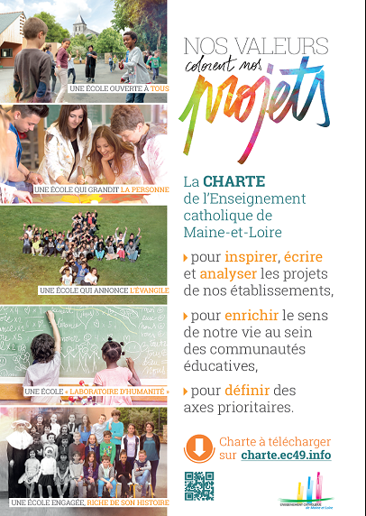
Le 24 novembre, une soixantaine d’enseignants et parents des écoles maternelles et primaires du réseau se sont retrouvés pour découvrir et réfléchir sur la Charte mise en place par l’Enseignement Catholique du diocèse.

Cet outil de réflexion est le fruit des consultations et concertations de tous les acteurs de l’Enseignement Catholique de notre diocèse.
Vous trouverez en pièce jointe un film relatant cette soirée et la Charte au format PDF à l’attention des enseignants et des parents.

La charte de l’Enseignement Catholique
Le reportage vidéo de Danielle Simonneau, collaboratrice du site paroissial.
Et pour rester dans le thème : un Flashmob de la la « Charte EC49 »
« La promotion de la personne humaine est le but de l’École catholique. St Jean-Paul II »

